

**Encuesta de satisfacción**

**“nombre del negocio”**



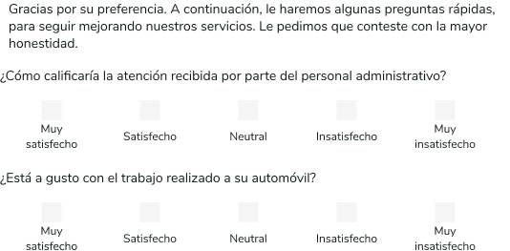



¿Regresaría a “nombre del negocio” por un servicio



Agradecemos haya contestado este cuestionario y le recordamos que estamos para servirle. En *aquí escribe el nombre de tu taller* siempre buscamos la satisfacción de nuestros clientes y pretendemos estar en mejora constante. Muchas gracias.

¿Tiene confianza en dejar su automóvil en “nombre del negocio”

¿Recomendaría “nombre del negocio” a amigos y familiares